**Erasmus+ munkanapló**

Kiutazó neve, évfolyama, tanult szakmája: Tóth Roxána Erzsébet 11.C, turisztika

Küldő intézmény neve: MSZC Budai Nagy Antal Technikum és Szakgimnázium

Projekt címe: Szakmai gyakorlat Lengyelországban

Fogadó intézmény neve: Aviva Poland / The Granary – La Suite Hotel

Program kezdete és vége: 2021. április 24.-május 16.

Gyakorlat helye: Wroclaw, Lengyelország

Tanulmány: turisztika

Fogadó fél szakmai profilja: The Granary – La Suite Hotel egy ötcsillagos, régi stílusú hotel

Napi munkaidő: 6 óra

Külföldi felkészítés kezdete: 2022. március eleje, heti rendszerességgel, angol és magyar nyelven

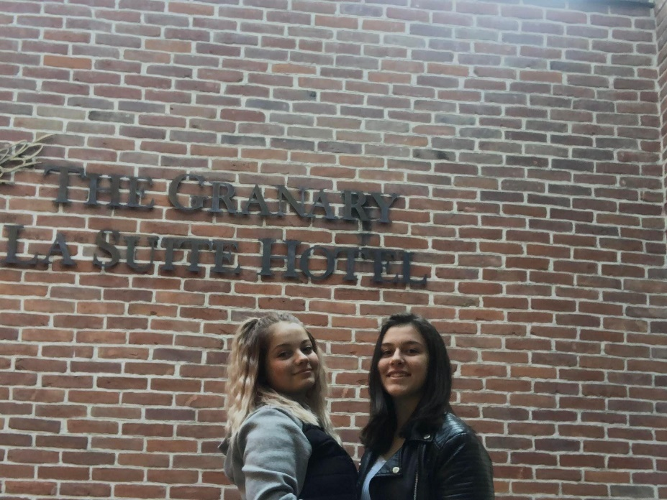

**Április 25., hétfő**

A mai nap folyamán, délelőtt elmentünk az Aviva irodájába, ahol bemutatták nekünk Lengyelországot, szomszédos országait, a használt fizetőeszközt, Wroclaw szimbólumait, amelyek a manó szobrok, valamint a leghíresebb lengyel emberekről is szó volt. Ezen túl bemutatták nekünk nemzeti ételeiket, italokat, bemutatták az ország történelmét. Ezután videó formában láthattuk az előző diákok élményeit itt, akik mind más nemzetiségűek voltak. A megbeszélés a heti teendők felsorolásával zárult, elmondták, hogy kinek hol kell dolgoznia, valamint, hogy reggel hol lesz a találkozó pont.

Délután újra az iroda felé vettük az irányt, ahol balesetvédelmi és tűzvédelmi oktatáson vettünk részt.

**Április 26., kedd**

Ma izgatottan indultunk el a munkahelyre, ahol mindenki angolul vagy lengyelül beszélt.

Nagyon furcsa volt, hogy hadarva beszéltek hozzánk, és kezdetben nehéz volt felfogni a mondandó lényegét.

Véleményem szerint a mentor nagyon gyorsan beszélt, és idő sem volt neki szólni, hogy lassabban, viszont ezen kívül nagyon jó napom volt, ugyanis jobban megismertem a várost.

Az este folyamán viszont nagyon jól összeszoktunk a szobatársaimmal, egyre jobban megismerjük egymást.

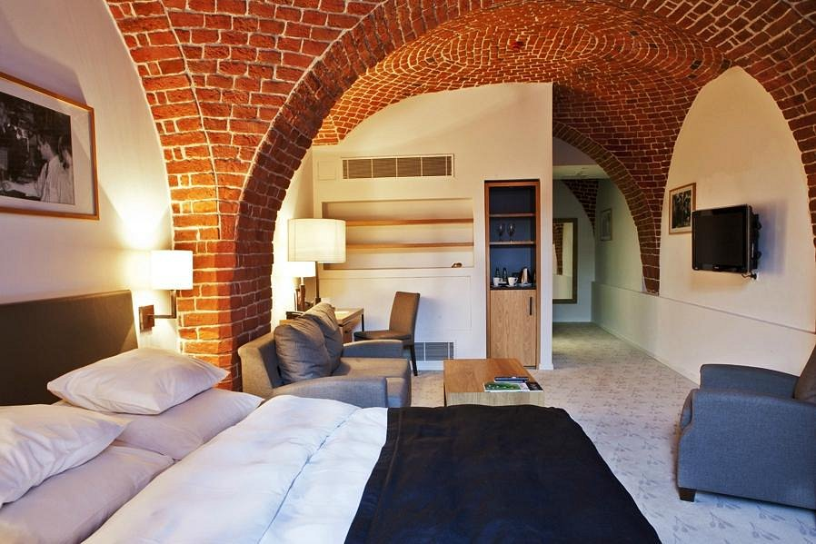

**Április 27., szerda**

Ma 9-kor kezdtünk a hotelben. Én a recepcióra lettem beosztva, viszont egyelőre csak papírokat válogattam és szalvétát hajtogattam.

Ma már nagyon jól éreztem magam, ugyanis egyedül voltam es fel kellett találnom magam, ha kérdésem akadt. A mentor ma már tekintettel volt rám és egyszerűbben fogalmazott és lassabban beszélt, ezáltal nem volt problémám .

Az angol nyelvet ma egészen sokat használtam, es kiderült, hogy a “bez glutenove” valóban gluténmentest jelent. :)

A szobatársakkal szintén jó irányban haladtunk, egyre jobban toleráljuk egymás szokásait, a házimunkát pedig megosztjuk.

Az irányokat is egyre jobban ismerem a Zabka boltok irányába, és a The Granary Hotel felé is.

**Április 28., csütörtök**

A The Granary Hotel raktár részlegén kezdtük a napot, ahol nagyon sok papírt kellett összezúzni, ám a gép nem működött valami jól, ezáltal ezzel az egész délelőtt elment.

Ezután a mentorunk, Katrina bevezetett minket a lengyel hotelek világába, és elmondta, hogy ezen kívül egész Wroclawban csak öt 5 csillagos szálloda van.

Ezen kívül, miután megtudta, hogy mi magyarok leginkább a booking.com-ot ismerjük, megmutatta, hogy ő recepciósként leginkább az airbnb.com weboldalt használja, ha utazni szeretne, így ma megtanultunk használni egy új szálláskereső weboldalt.

**Április 29., péntek**

A mai napon a hotel étterem részlegén tevékenykedtem. Megtanultuk, hogy a többfunkciós kávéfőzőt hogyan kell használni, majd pedig boros üvegeket takarítottam.

Ezután a városban sétáltunk, és az irányokat is egyre jobban megjegyzem.

A szobatársaimmal már egyre jobban megismerjük egymást, és a kisebb-nagyobb félreértések ellenére egyre jobban megszerettem és megszokom őket. Ma megtanultam, hogy a lapát azt jelenti, hogy “vane”, valamint a „Mliego dna” kifejezést is egyre többet használom, ami „További szép napot” jelent.

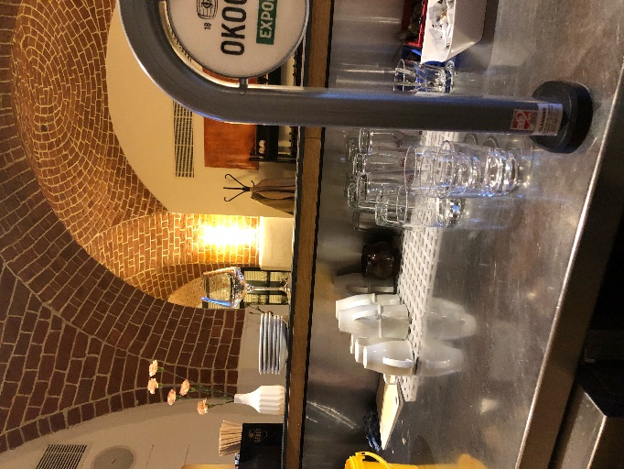

**Április 30. - Május 1., szombat - vasárnap**

Szombaton 10 órától városnézésen vettünk részt, ahol bemutatták a bazilikát, templomot, és a hely nevezetességeit. Eddigre már ismertük a város egy részét, így sok minden már ismerős volt, ám ennek ellenére gyorsan eltelt a városnézési program.

Vasárnap pedig megnéztük a gitár Guiness Rekord kísérletet, ahol sok gitáros követett azonos akkordokat. Nagyon furcsa volt a hatalmas tömeg a magyarországi rendezvényekhez képest. Szokatlan volt a sok ember és a random utcazenészek. Egyre jobban érzem magam itt a városban, megszoktam a folyamatos embertömeget és az extra hangulatot.

**Május 2. - Május 3., hétfő - kedd**

Hétfőn egy Japán botanikus kertben voltunk, amely szép volt, viszont én sokkal nagyobbnak gondoltam. Ennek ellenére a szobatársaimmal itt is jól éreztem magán.

Kedden a turisztikásoknak és a közgázosoknak együtt, valamint a pedagógiásoknak külön kellett programot szervezni. A pedagógiások a közelben levő helyekre vezettek el minket nagyon ügyes szervezéssel. Izgalmas, érdekes feladatokat kellett megoldanunk.

A turisztika-közgáz vonal az egyszerűség jegyében szervezte a programot: zenével kiálltunk a főtérre, táncoltunk, hozzánk pedig többen is beálltak.

Habár az otthoni dolgok rányomták a bélyeget a keddi napomra, örülök, hogy olyan tanárok jöttek velünk, akik szinte gyerekükként próbáltak megvigasztalni, és segíteni, ha gondunk akad.

**Május 4., szerda**

Ma boros poharakat kellett rendezgetnem, így ma új ismeretekre tettem szert: megtanultam, hogy melyik a fehérboros, valamint a vörösboros pohár, továbbá fejembe véstem a tequilás pohár küllemét is.

Délután ruhát vásároltam, ám nem sokkal később megnéztem alaposabban, és kiderült, hogy egy helyen szakadt. Így ma megtanultam terméket visszaváltani: Can you replace it?

Nagyon sok ismeretre tettem ma szert turisztikai és angol nyelvű társalgási célból is.

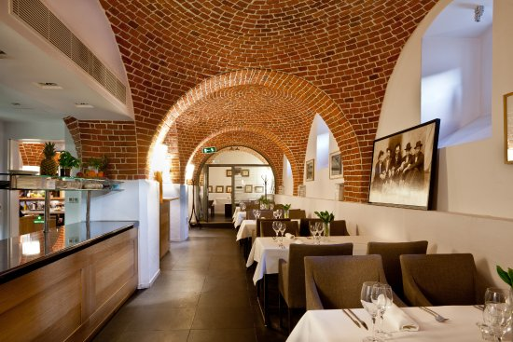

**Május 5., csütörtök**

Ma elsősorban azt tanultuk, hogy a szállodákban hogyan hajtogatják a szalvétát, amely a vendég elé kerül 1-1 étkezés során, és biztos vagyok benne, hogy ennek az ismeretnek később is hasznát veszem.

Ezzel szemben volt adminisztratív feladatunk is: vendégek érkezését és távozását, valamint a foglalás részleteit kellett egyeztetnünk. Mivel ez a program csak erre a szállodára vonatkozik, lehet, hogy a későbbiekben nem fogom használni, viszont ez volt az első alkalom, hogy ilyennel találkoztam, legközelebb biztos könnyebben fogok kezelni egy hasonló programot is.

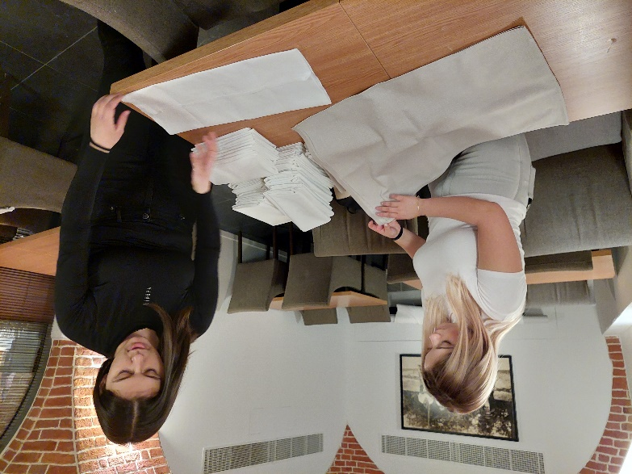

**Május 6., péntek**

Ma a The Granary Hotel back-office részlegén voltunk, ám belekóstolhattunk a recepciósok munkájába is.

Az irodában a vendégek bejelentkeztetését adminisztráltuk: az adatlapon szereplő adatokat vittük be a számítógépes rendszerbe, amelybe egyre jobban belerázódunk.

A recepciós pultban kártya leolvasót kezeltünk: a foglalt kártyákat kiiktattuk a rendszerből, valamint az új foglalásokhoz elkészítettük a kulcs kártyákat. Tanulságos nap volt, viszont sokkal jobban szeretem, ha a napjaink pörgősebbek.

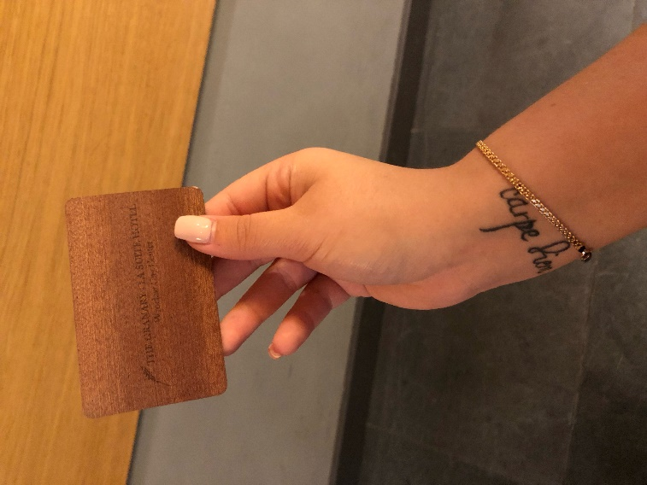

**Május 7. - május 8., szombat - vasárnap**

Szombaton este megnéztük a Sky Tower nevezetű helyet, ahol a 49. emeletre felérve csodaszép látvány tárult elénk. Boldog voltam, amiért láthattam Lengyelország, azon belül Wroclaw nevezetességét.

Vasárnap játékban vettünk részt: Wroclaw különböző pontjaira kellett eljutnunk és képet készíteni, valamint a város nevezetességeit, amelyek a szobor törpék, le kellett fotózni úgy, hogy mi is rajta legyünk a képeken.

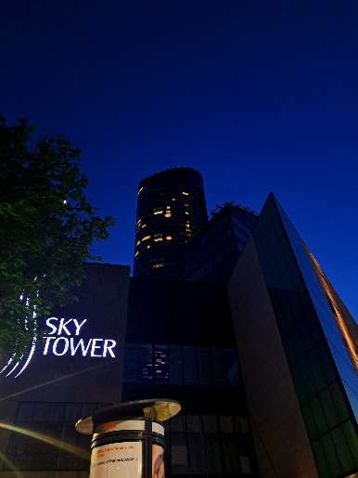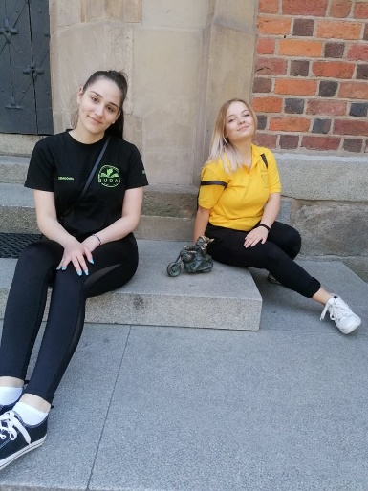

**Május 9., hétfő**

Ma a hotel étterem részlegén sajátítottam el a poharak ismeretét: megtanultam, hogy melyik a cappucinos pohár, valamint, hogy az étterem milyen pohárban kínálja a kávét, a vizet és a különböző alkoholos tartalmú italokat. Ezután a hotel back-office részlegén tartózkodtam, ahol vendéget kellett beregisztrálni a számítógépes rendszerbe angol nyelven.

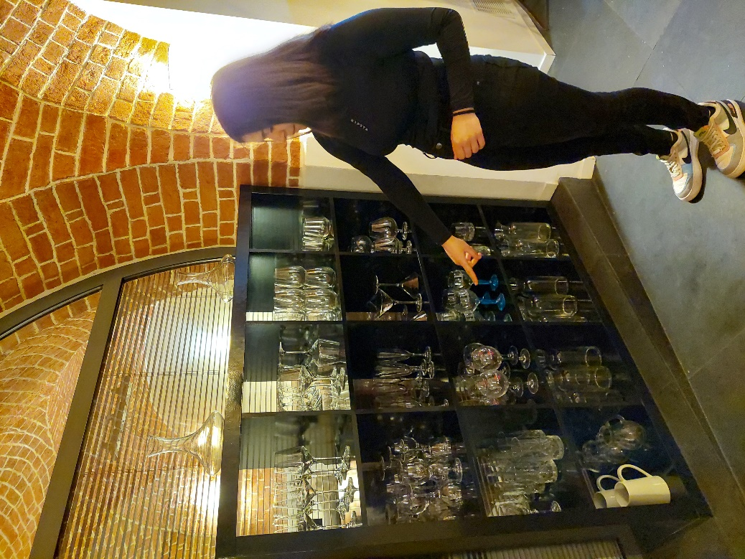

Ezen kívül a borítékolt távozási időket kellett sorba tenni, hogy az adatok jól és könnyen nyomon követhetőek legyenek.

**Május 10., kedd**

A mai nap gyorsan telt. Reggel újra a kávéfőzőnél tevékenykedtünk, ahol igyekeztem elsajátítani a cappucino főzés fortélyait.

Ezután a konyhában voltam és mosogattam, két és fél órán keresztül. Ez kicsit egyhangú munka volt.

Viszont tanultam egy új kifejezést: Can I take a break? azaz Kérhetek szünetet?

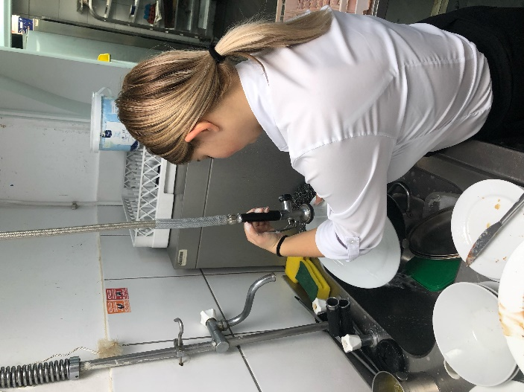

**Május 11., szerda**

Ma papírokat kellett megsemmisíteni, amelyeken lengyel nyelven volt írva. Az egész munkaidő ezzel a feladattal telt. A kezem kicsit fel is dagadt.

Katrina-t, a mentorunkat viszont megtanítottuk a “szeretlek” szóra.

**Május 12., csütörtök**

Ma kulcs kártyát készítettünk a recepciós pultnál, melynek elkészítése egyre jobban megy.

Ezen kívül ellenőriztem a számítógépes rendszerben, hogy a vendég be van-e regisztrálva.

Szociális kapcsolataim és fejlődtek a napokban, a mentorommal és az ott dolgozókkal is egyre jobban elbeszélgetek.

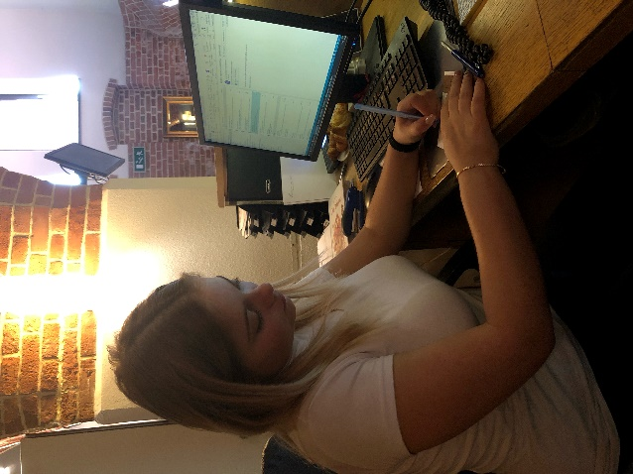

**Május 13., péntek**

A mai nap nagyon megható volt, ugyanis ez volt az utolsó munkanapom itt.

Ma jobban megismertem a szálloda szobáit, ugyanis ma felporszívóztam bennük. Jó volt látni, hogy milyenek egy 5 csillagos szálloda szobái.

**Május 14.-május 15. szombat-vasárnap**

A szombati nap nagyon élvezetes volt ugyanis ma megismertük Wroclaw leghíresebb múzeumait, és egy éjszakai múzeumba is betekintést nyerhettünk.

A vasárnapi nap volt a kedvencem, ugyanis szökőkút műsorra mentünk este. A zene és a látvány elkápráztatott, ez a kedvenc élményem a 3 hétből.

**Mobilitás összegzése**

Személyes tapasztalatom szerint pozitív irányba fejlődtem, ugyanis önállóbb lettem.

A hazai felkészítés sikeres volt, ugyanis kellőképpen felkészített minket a kiutazásra és az ott tartózkodásunkra.

A mentorunk felettébb kedves és odafigyelő volt, a kapott segítség megfelelő volt.

